МЕНЮ на 17 октября 2022 г
Неделя – первая, день – 1ый 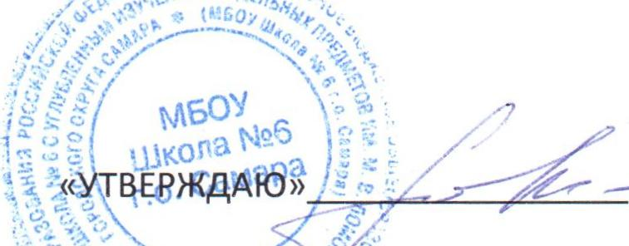
Заместитель директора по УВР Моргачева Н.А.
Прием пищи, наименования блюда | Масса порции | № технологической карты | Пищевые вещества |  |  |  | Энергет. ценность
 |  |  | Белки г. | Жиры г. | Углеводы г. | С мг.
завтрак
Каша «дружба» молочная | 200 | 185 | 6,1 | 6,2 | 32,2 | 0,5 | 209,2
Батон с маслом | 25/5 | 1 | 1,9 | 4,8 | 12,9 | 0 | 102,9
Какао с молоком | 180 | 397 | 3,0 | 3,1 | 14,0 | 0,5 | 107,44
Итого за прием пищи: |  |  | 11,0 | 14,1 | 59,1 | 1,0 | 419,54
Второй завтрак
Сок фруктовый | 115 | 399 | 0,5 | 0,1 | 10,1 | 2,0 | 43,0
пряники | 35 |  | 1,8 | 1,4 | 22,5 | 0 | 109,8
Итого за прием пищи: |  |  | 2,3 | 1,5 | 32,6 | 2,0 | 152,8
обед
Суп на курином бульоне с вермишелью | 180 | 82 | 2,0 | 1,2 | 14,0 | 4,5 | 81,1
Жаркое с мясом птицы | 150 | 276 | 2,1 | 3,7 | 16,4 | 8,8 | 107,5
Салат из свеклы | 60 | 33 | 0,5 | 2,5 | 2,8 | 1,3 | 36,0
Отвар шиповника | 180 | 398 | 0,4 | 0,2 | 14,8 | 44,0 | 69,0
Хлеб пшен./хлеб ржаной | 40/40 |  | 3,4/2,5 | 0,3/0,4 | 22,6/16,5 | 0 | 106,5/79,2
Итого за прием пищи: |  |  | 10,9 | 8,3 | 87,1 | 58,6 | 479,3
Уплотненный полдник
Омлет натуральный | 110 | 215 | 10,8 | 11,6 | 2,1 | 0,2 | 155,6
Капуста тушеная/ хлеб | 130/20 | 336 | 3,81/1,3 | 6,19/0,2 | 16,95/8,5 | 26,14/0 | 114,08/40,8
Чай с сахаром | 200 | 392 | 0 | 0 | 11,3 | 0 | 45,3
Итого за прием пищи: |  |  | 15,91 | 19,79 | 38,85 | 26,34 | 355,78
Стоимость: 125,06 руб. | Всего за день: |  | 40,11 | 43,69 | 217,65 | 87,94 | 1407,42

